深圳大学考试答题纸
(以论文、报告等形式考核专用)
二○ ～二○ 学年度第 学期
课程编号 |  |  | 课序号 |  |  |  | 课程名称 |  |  |  | 主讲教师 |  |  | 评分
学 号 |  |  |  | 姓名 |  |  |  | 专业年级
教师评语：
题目：

1.设计任务及要求
智能婴儿床的控制设计，为了实时监控婴儿车的环境因素以及婴儿的状态，将采集婴儿车内的温湿度和噪音分贝等信息并显示在LCD1602上，如果其中一项指标达到设定的限值，则表示婴儿可能出现状况，发出声光报警，并上传警报到蓝牙。婴儿车还带有音乐播放，摇篮的功能。

2. 系统总体设计

2.1设计方案的确定
该智能婴儿车系统采用AT89C51芯片作为主控芯片。AT89C51是一种带4K字节FLASH存储器的低电压、高性能CMOS 8位微处理器，在众多嵌入式控制应用系统中得到广泛应用。AT89C51的基本结构包括中央处理器(CPU) 、存储器、定时/计数器、输入输出接口、中断控制系统和时钟电路六部分。
然后，我们使用LCD1602模块、DS1302时钟模块、DS18B20温度传感器、DHT11湿度传感器和电位器模块等几部分完成智能婴儿车的基本逻辑设计。
LCD1602可以显示2行16个字符，有8位数据总线DO-D7，和RS、R/W、EN三个控制端口，工作电压为5V,并且带有字符对比度调节和背光。我们使用时钟模块DS1302进行时间的计算，再用LCD1602进行显示。
DS1302是一个实时时钟芯片，可以提供秒、分、小时、日期、月、年等信息，并且还有软年自动调整的能力，可以通过配置AM/PM来决定采用24小时格式还是12小时格式。DS1302在进行读写操作时最少读写两个字节，第一个是控制字节，就是一个命令，说明是读还是写操作，第二个时需要读写的数据。对于单字节写，只有在SCLK为低电平时才能将 CE 置高电平，所以刚开始将SCLK 置低，CE置高，然后把需要写入的字节送入 IO口，然后跳变SCLK，在SCLK下降沿时，写入数据。
DS18B20是一款常用的高精度的单总线数字温度测量芯片。具有体积小，抗干扰能力强，精度高的特点。它的测温范围为-55℃到+125℃，在-10℃到+85℃范围内误差为±0.4°。它在使用中不需要任何外围元件，独立芯片即可完成工作。
DHT11 数字温湿度传感器是一款含有已校准数字信号输出的温湿度复合传感器，内部由一个 8 位单片机控制一个电阻式感湿元件和一个 NTC 测温元件。DHT11 虽然也是采用单总线协议，但是该协议与 DS18B20 的单总线协议稍微有些不同之处。相比于 DS18B20 只能测量温度，DHT11 既能检测温度又能检测湿度，不过 DHT11 的精度和测量范围都要低于 DS18B20，其温度测量范围为 0~50℃，误差在±2℃；湿度的测量范围为 20%~90%RH（Relative Humidity 相对湿度—指空气中水汽压与饱和水汽压的百分比），误差在±5%RH。
电位器模块通过滑动变阻器模拟婴儿哭闹的声音，通过ADC0832采集电压信息，转换成数字信息传送到单片机内部，得到声音信息。

2.2系统框图、原理电路图
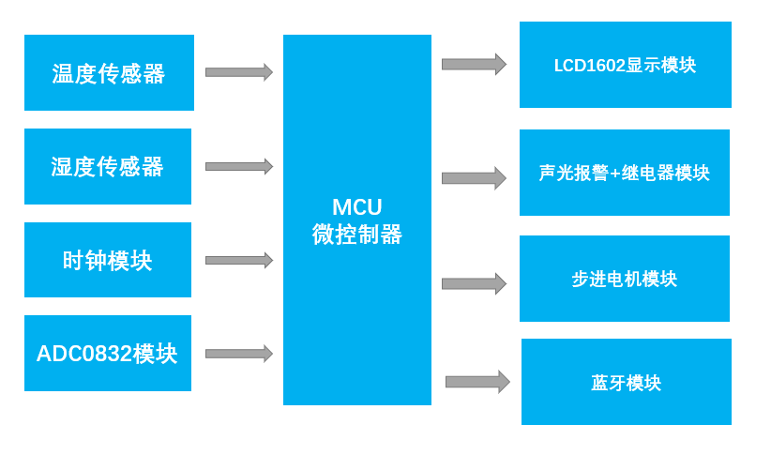
Fig. 1 系统框架图
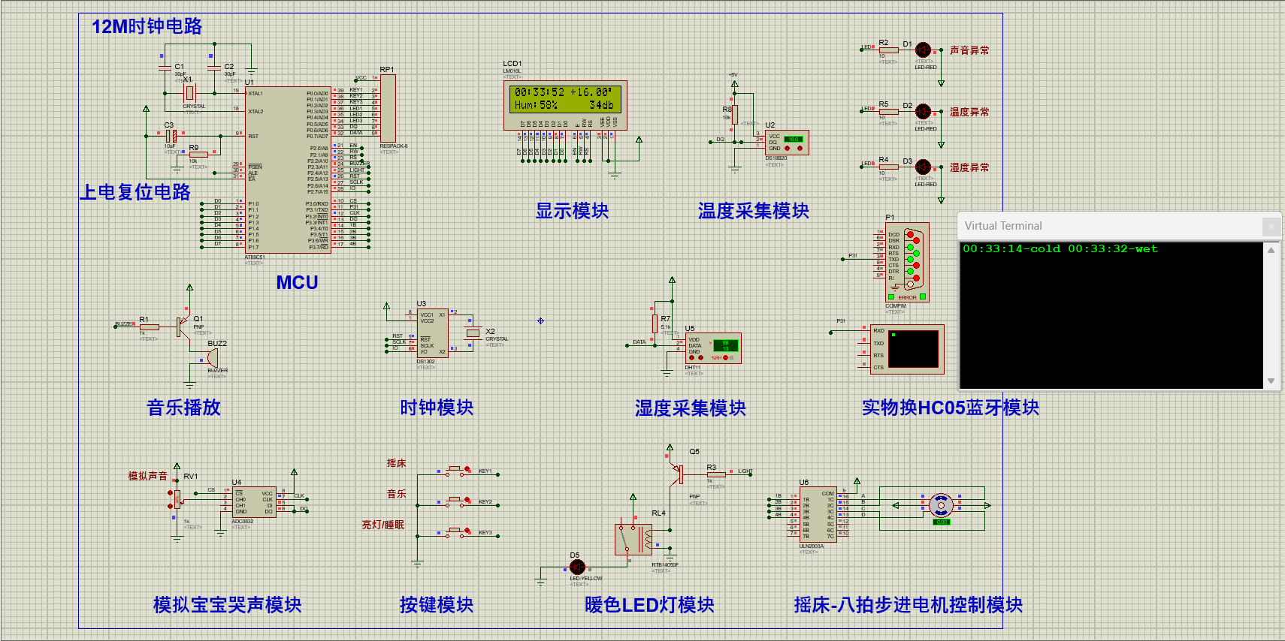
Fig. 2 Proteus仿真全局图
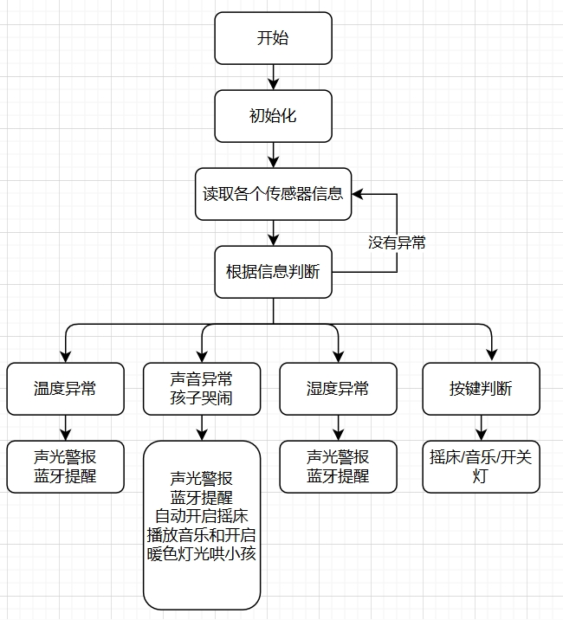
Fig. 3 代码实现原理图

3. 系统详细设计

3.1 MCU模块设计

3.1.1该模块的电路框图
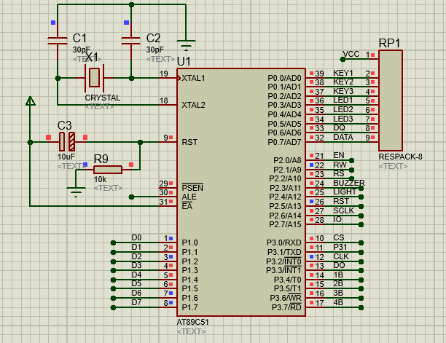

3.1.2电路分析及作用
时钟电路：单片机内部具有一个高增益反相放大器，用于构成振荡器。通常在引脚XTAL1和XTAL2跨接石英晶体和两个补偿电容构成自激振荡器，系统时钟电路结构如上图所示，根据情况选择12MHz频率的石英晶体，补偿电容选择30pF左右的瓷片电容。
以此来形成单片机稳定的系统时钟。
复位电路：单片机采用上电自动复位和手动按键复位两种方式实现系统的复位操作。上电复位要求接通电源后，自动实现复位操作。手动复位要求在电源接通的条件下，在单片机运行期间，用按钮操作使单片机复位。复位电路结构如上图所示。，采用自动复位操作。

3.1.3功能程序描述
描述：设计单片机系统的简单延时函数，方便后期的使用。

//-----------------------------------------------------------------
// 延时程序
//-----------------------------------------------------------------
void delay(uchar ms)
{
uchar i;
while(ms--)
{
for(i=0; i<250; i++)
{
_nop_();
_nop_();
_nop_();
_nop_();
}
}
}

3.2 LCD1602模块设计

3.2.1该模块的电路框图
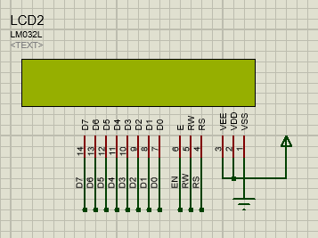

3.2.2电路分析及作用
液晶显示模块：它的硬件连接图如上图所示，LCD1602的VSS与地相连、VDD与电源相连、RS与单片机的P2_0口相连、RW与P2_1口相连、E与P2_2口相连、D0-D7连接到单片机的P1口（VEE用于调节对比度，所以连接到VCC）。所以给LCD1602送入数据也就是给单片机P1口送数据，再通过单片机的P2_1（RW）、P2_2（RS）、P2_0（E）控制LCD的时序使其正常工作于各个过程。

3.2.3功能程序描述
描述：在使用LCD1602时，我们通过写入指令来控制待显示数据在液晶显示器上的位置以及设置LCD1602的参数；通过写入数据来表示具体要显示的内容。

// 1602初始化
void L1602_init(void)
{
enable(0x01);
enable(0x38);// 设置16*2显示，5*7点阵，8位数据接口
enable(0x0c);//开显示
enable(0x06);//读写一字节后地址指针加1
enable(0xd0);
}

//改变液晶中某位的值，如果要让第一行，第五个字符显示"b" ，调用该函数如下 L1602_char(1,5,'b')
void L1602_char(uchar hang,uchar lie,char sign)
{
uchar a;
if(hang == 1) a = 0x80;
if(hang == 2) a = 0xc0;
a = a + lie - 1;
enable(a);
write(sign);
}

//改变液晶中某位的值，如果要让第一行，第五个字符开始显示"ab cd ef" ，调用该函数如下L1602_string(1,5,"ab cd ef;")
void L1602_string(uchar hang,uchar lie,uchar *p)
{
uchar a;
if(hang == 1) a = 0x80;
if(hang == 2) a = 0xc0;
a = a + lie - 1;
enable(a);
while(1)
{
if(*p == '\0') break;
write(*p);
p++;
}
}

3.3 DS1302时钟模块设计

3.3.1该模块的电路框图
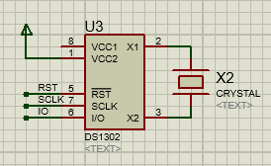

3.3.2电路分析及作用
时钟模块：通过DS1302实时时钟芯片产生时间信息，能够把时间信息写入DS1302并且读取出来。DS1302与单片机的硬件接线如上图所示。在DS1302的X1、X2管脚处外接了一个频率为32.768KHZ的晶振，为时钟运行提供一个稳定的时钟频率。RST非、SCLK、I/O分别与单片机的P2_5、P2_6、P2_7连接，串行数据通过I/O引脚在单片机和DS1302之间进行传输。

3.3.3功能程序描述
描述：在此模块中最重要也是最基本的两个函数是写入一个字节的函数（即设置时间）和读取一个字节的函数。

/*******************************************************************************
* 函 数 名 : Ds1302Write
* 函数功能 : 向DS1302命令（地址+数据）
* 输 入 : addr,dat
* 输 出 : 无
*******************************************************************************/
void Ds1302Write(uchar addr, uchar dat)
{
uchar n;
RST = 0;
_nop_();

SCLK = 0;//先将SCLK置低电平。
_nop_();
RST = 1; //然后将RST(CE)置高电平。
_nop_();

for (n=0; n<8; n++)//开始传送八位地址命令
{
DSIO = addr & 0x01;//数据从低位开始传送
addr >>= 1;
SCLK = 1;//数据在上升沿时，DS1302读取数据
_nop_();
SCLK = 0;
_nop_();
}
for (n=0; n<8; n++)//写入8位数据
{
DSIO = dat & 0x01;
dat >>= 1;
SCLK = 1;//数据在上升沿时，DS1302读取数据
_nop_();
SCLK = 0;
_nop_();
}

RST = 0;//传送数据结束
_nop_();
}

/*******************************************************************************
* 函 数 名 : Ds1302Read
* 函数功能 : 读取一个地址的数据
* 输 入 : addr
* 输 出 : dat
*******************************************************************************/
uchar Ds1302Read(uchar addr)
{
uchar n,dat,dat1;
RST = 0;
_nop_();

SCLK = 0;//先将SCLK置低电平。
_nop_();
RST = 1;//然后将RST(CE)置高电平。
_nop_();

for(n=0; n<8; n++)//开始传送八位地址命令
{
DSIO = addr & 0x01;//数据从低位开始传送
addr >>= 1;
SCLK = 1;//数据在上升沿时，DS1302读取数据
_nop_();
SCLK = 0;//DS1302下降沿时，放置数据
_nop_();
}
_nop_();
for(n=0; n<8; n++)//读取8位数据
{
dat1 = DSIO;//从最低位开始接收
dat = (dat>>1) | (dat1<<7);
SCLK = 1;
_nop_();
SCLK = 0;//DS1302下降沿时，放置数据
_nop_();
}

RST = 0;
_nop_(); //以下为DS1302复位的稳定时间,必须的。
SCLK = 1;
_nop_();
DSIO = 0;
_nop_();
DSIO = 1;
_nop_();
return dat;
}

/*******************************************************************************
* 函 数 名 : Ds1302Init
* 函数功能 : 初始化DS1302.
* 输 入 : 无
* 输 出 : 无
*******************************************************************************/
void Ds1302Init()
{
uchar n;
EA=0;
Ds1302Write(0x8E,0X00); //禁止写保护，就是关闭写保护功能
for (n=0; n<7; n++)//写入7个字节的时钟信号：分秒时日月周年
{
Ds1302Write(WRITE_RTC_ADDR[n],TIME[n]);
}
Ds1302Write(0x8E,0x80); //打开写保护功能
EA=1;
}

/*******************************************************************************
* 函 数 名 : Ds1302ReadTime
* 函数功能 : 读取时钟信息
* 输 入 : 无
* 输 出 : 无
*******************************************************************************/
void Ds1302ReadTime()
{
uchar n;
for (n=0; n<3; n++)//读取7个字节的时钟信号：分秒时日月周年
{
TIME[n] = Ds1302Read(READ_RTC_ADDR[n]);
}
}

3.4 DS18B20温度传感器设计

3.4.1该模块的电路框图
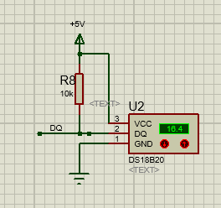

3.4.2电路分析及作用
DS18B20在使用中不需要任何外围元件，独立芯片即可完成工作。单个DS18B20接线方式： VDD接到电源，DQ接单片机引脚，同时外加上拉电阻，GND接地。这个上拉电阻是必须的，就是DQ引脚必须要一个上拉电阻。DS18B20 是单线通信，即接收和发送都是这个通信脚进行的。 其接收数据时为高电阻输入，其发送数据时是开漏输出，本身不具有输出高电平的能力，即输出0时通过MOS下拉为低电平，而输出1时，则为高阻，需要外接上拉电阻将其拉为高电平。 因此，需要外接上拉电阻，否则无法输出1。

3.4.3功能程序描述
描述： 初始化具体时序步骤如下:1.单片机拉低总线至少480us，产生复位脉冲，然后释放总线（拉高电平）。2.这时DS8B20检测到请求之后，会拉低信号，大约60~240us表示应答。3.DS8B20拉低电平的60~240us之间，单片机读取总线的电平，如果是低电平，那么表示初始化成功4.DS18B20拉低电平60~240us之后，会释放总线。
读取的方法：线控制器通过控制单总线高低电平持续时间从而把逻辑1或0写DS18B20中。每次只传输1位数据DS18B20返回的16位二进制数代表此刻探测的温度值，其高五位代表正负。如果高五位全部为1，则代表返回的温度值为负值。如果高五位全部为0，则代表返回的温度值为正值。后面的11位数据代表温度的绝对值，将其转换为十进制数值之后，再乘以0.0625即可获得此时的温度值。

/*******************************************************************************
* 函 数 名 : Init_Ds18b20
* 函数功能 : 初始化
* 输 入 : 无
* 输 出 : 无
*******************************************************************************/
bit Init_Ds18b20()
{
bit Status_Ds18b20;
DQ=1;
delay_temp(5);
DQ=0;
delay_temp(200);
delay_temp(200);
DQ=1;
delay_temp(50);
Status_Ds18b20=DQ;
delay_temp(25);
return Status_Ds18b20;
}

uchar Read_Ds18b20()
{
uchar i=0,dat=0;
for(i=0;i<8;i++)
{
DQ=0;
dat>>=1;
DQ=1;
if(DQ)
dat|=0x80;
delay_temp(25);
}
return dat;
}

void Witie_Ds18b20(uchar dat)
{
uchar i=0;
for(i=0;i<8;i++)
{
DQ=0;
DQ=dat&0x01;
delay_temp(25);
DQ=1;
dat>>=1;
}
delay_temp(25);
}

3.5 DHT11模块设计

3.5.1该模块的电路框图
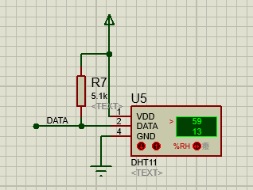

3.5.2电路分析及作用
DHT11 数字温湿度传感器是一款含有已校准数字信号输出的温湿度复合传感器，内部由一个 8 位单片机控制一个电阻式感湿元件和一个 NTC 测温元件。DHT11的供电电压为3~5.5 V。传感器上电后，要等待 1s 以越过不稳定状态，在此期间无需发送任何指令。VDD和DATA之间可增加一个5.1k的电阻，用以拉高电平。DATA 用于微处理器与 DHT11之间的通讯和同步，采用单总线数据格式，一次通讯时间4ms左右，数据分小数部分和整数部分

3.5.3功能程序描述
描述：主机发送开始信号（拉低DATA线时间大于18ms），DHT11在开始信号结束后发送响应信号（拉低DATA线80us），然后延时40-50us后开始传输数据。所以主机发送开始信号后，将io设置为输入，延时20-40us后检测DATA线电平状态，即可知道DHT11是否有响应。
DHT11 在拉高总线 80us 后开始传输数据。每 1bit 数据都以 50us 低电平时隙开始，告诉主机开始传输一位数据了。DHT11 以高电平的长短定义数据位是 0 还是 1，当 50us 低电平时隙过后拉高总线，高电平持续 26~28us 表示数据“0”；持续 70us 表示数据“1”。
void DHT11_start()
{
Data=1;
DHT11_delay_us(2);
Data=0;
DHT11_delay_ms(30); //延时18ms以上
Data=1;
DHT11_delay_us(30);
}

unsigned char DHT11_rec_byte() //接收一个字节
{
unsigned char i,dat=0;
for(i=0;i<8;i++) //从高到低依次接收8位数据
{
while(!Data); ////等待50us低电平过去
DHT11_delay_us(8); //延时60us，如果还为高则数据为1，否则为0
dat<<=1; //移位使正确接收8位数据，数据为0时直接移位
if(Data==1) //数据为1时，使dat加1来接收数据1
dat+=1;
while(Data); //等待数据线拉低
}
return dat;
}

void DHT11_receive() //接收40位的数据
{
unsigned char R_H,R_L,T_H,T_L,RH,RL,TH,TL,revise;
DHT11_start();
if(Data==0)
{
while(Data==0); //等待拉高
DHT11_delay_us(40); //拉高后延时80us
R_H=DHT11_rec_byte(); //接收湿度高八位
R_L=DHT11_rec_byte(); //接收湿度低八位
T_H=DHT11_rec_byte(); //接收温度高八位
T_L=DHT11_rec_byte(); //接收温度低八位
revise=DHT11_rec_byte(); //接收校正位

DHT11_delay_us(25); //结束

if((R_H+R_L+T_H+T_L)==revise) //校正
{
RH=R_H;
RL=R_L;
TH=T_H;
TL=T_L;
}
humi_value = RH;
temp_value = TH;
}
}

3.6 ADC0832模块设计

3.6.1该模块的电路框图
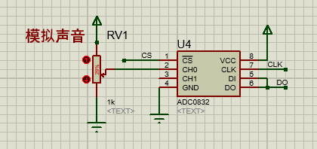

3.6.2电路分析及作用
在该模块中，我们使用滑动变阻器婴儿哭闹的声音，再将信息传送到ADC0832中，ADC0832将模拟信号转换成数字信号，并输入单片机，我们就得到了声音的具体数据。

3.6.3功能程序描述
描述： 当要进行 A/D 转换时，须先将 CS 使能端置于低电平并且保持低电平直到转换完全结束。此时芯片开始转换工作，同时由处理器向芯片时钟输入端 CLK 输入时钟脉冲，DO/DI 端则使用 DIO 端输入通道功能选择的数据信号。在第 1 个时钟脉冲的下沉之前 DIO 端必须是高电平，表示启始信号。在第 2、3 个脉冲下沉之前 DIO 端应输入 2 位数据用于选择通道功能，选完通道后，通过DIO端读取数据。

/*******************************************
函数简介：获取ADC0832数据
函数名称：ADC_read_data(bit channel)
参数说明：ch为入口参数，ch=0选择通道0，ch=1选择通道1
函数返回：返回读取到的二进制ADC数据，格式为unsigned char
当返回一直0时，转换数据有误
******************************************/
uchar ADC_read_data(bit channel)
{
uchar i,dat0=0,dat1=0;
//------第1次下降沿之前di置高，启动信号---------

cs=0; //片选信号置低，启动AD转换芯片
clk=0; //时钟置低平

dio=1; //开始信号为高电平
Delay_2us();
clk=1; //产生一个正脉冲,在时钟上升沿，输入开始信号（DI=1）
Delay_2us();
clk=0; //第1个时钟下降沿
dio=1;

Delay_2us();
clk=1; // 第2个下降沿输入DI=1，表示双通道单极性输入
Delay_2us();
//------在第2个下降沿，模拟信号输入模式选择（1：单模信号，0：双模差分信号）---------
clk=0;
dio=channel; // 第3个下降沿,设置DI，选择通道;
Delay_2us();
clk=1;
Delay_2us();

//------在第3个下降沿，模拟信号输入通道选择（1：通道CH1，0：通道CH0）------------

clk=0;
dio=1; //第四个下降沿之前，DI置高，准备接收数
Delay_2us();
for(i=0;i<8;i++) //第4~11共8个下降沿读数据（MSB->LSB）
{
clk=1;
Delay_2us();
clk=0;
Delay_2us();
dat0=dat0<<1|dio;
}
for(i=0;i<8;i++) //第11~18共8个下降沿读数据（LSB->MSB）
{
dat1=dat1|((uchar)(dio)<<i);
clk=1;
Delay_2us();
clk=0;
Delay_2us();
}
cs=1;
return (dat0==dat1)?dat0:0; //判断dat0与dat1是否相等
}

3.7 步进电机模块设计

3.7.1该模块的电路框图
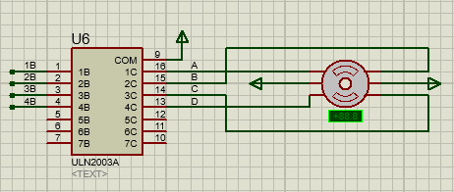

3.7.2电路分析及作用
ULN2003A是两个三极管复合成的，相当于一个三极管，但比一个三极管的电流放大倍数大了很多，提高了电流驱动能力，从而实现单片机IO口输出的低电压/低电流信号P24~P27经过ULN2003A放大为高电压/高电流信号A~D，控制电机运行。
本设计所选的步进电机是四相步进电机，分别连接ABCD，步进电机是一种将电脉冲转化为角位移的执行机构。当步进驱动器接收到一个脉冲信号，它就驱动步进电机按设定的方向转动一个固定的角度(称为“步距角”)，它的旋转是以固定的角度一步一步运行的。可以通过控制脉冲个数来控制角位移量，从而达到准确定位的目的；同时可以通过控制脉冲频率来控制电机转动的速度和加速度，从而达到调速的目的。

3.7.3功能程序描述
描述：通过P3依次输出步进电机正转/反转的励磁序列，可以实现电机的转动。

for(i=0;i<82;i++)
{
MotorDriver = FFW[step1++];
if(step1 == 8) step1 = 0;
Delay1ms(1);
}
step1 = 0;
number_x++;
number =number_x + number_y*4;

4. 系统调试

4.1 系统总体仿真
本次实验使用proteus进行调试，在写完代码后，将程序烧录到AT89C51单片机中，点击进行仿真，程序成功运行，效果如上图所示，说明实验成功。

5. 课程设计总结
实验结果最终符合预期，各部分正常工作，单片机最小系统正常工作是系统运行的核心。经过前期翻看并学习了大量的相关资料，对本次实验心里有了一个大概，然后我在keil中编写代码，在proteus中画出电路图，并进行仿真，验证自己代码思想的对错，其中有几次仿真并不成功，但经过多次修改调试后，最终实现想要的效果，这个经验是非常宝贵的。

要做好一个课程设计,就必须做到：在设计程序之前,对所用单片机的内部结构有一个系统的了解,知道该单片机有些资源;要有一个清晰的思路和一个完整的软件流程图;在设计程序和连接电路时,不能妄想一次就将整个程序设计好,反复修改、不断改进是程序设计的必经之路;要养成注释程序的好习惯,一个程序的完美与否不仅仅是实现功能,而应该让人一看就能明白你的思路,这样也为资料的保存和交流提供了方便;在设计课程过程中遇到问题是很正常,但我们应该将每次遇到的问题记录下来,并分析清楚,以免下次再碰到同样的问题。课程设计结束了,但是从中学到的知识会让我受益终身。发现、提出、分析、解决问题和实践能力的提高都会受益于我在以后的学习、工作和生活中。设计过程,好比是我们的成长的历程,常有一些不如意,难免会遇到各种各样的问题。

这次实验完成的内容有:
- 配置好DS1302时钟模块，能够准确初始化，并且与当前时间实时对齐，获取当前时间。
- 配置好温度采集模块DS18B20，通过一个IO接口，能够准确获取当前温度。
- 配置好湿度采集模块DHT11, 通过一个IO接口，能够准确获取当前湿度。
- 配置好蜂鸣器音乐播放模块，收集歌曲的音调和单个音符持续时间，能够播放音乐。
- 配置好ADC0832模块，将收集到的电压模拟信号转化成数字信号，进而求解成声音分贝。
- 配置好LCD1602显示模块，能够正常显示当前时间，温湿度，音量，异常状态信息的显示等等。
- 配置好按键模块，能够通过手动模式控制摇床，音乐播放和亮起暖色LED灯等。
- 配置好暖色LED灯模块，利用继电器对灯光亮灭控制
- 配置好摇床模块，利用四相步进电机控制摇床摇动。
- 配置好HC05蓝牙模块，鉴于仿真不能连接蓝牙，我将原本从单片机TXD口发送给蓝牙的异常情况信息，通过一个COMPIN串口，连接到虚拟终端Virtual terminal上来查看这原本应该发送的消息内容，达到仿真的效果。
上述功能均正常实现。

未完成的功能：
原本是打算加入HC-SR501热释电传感模块，实物是仅需一个IO接口与单片机连接，它可以检测到人体的红外辐射并输出电信号。本意是用于检测孩子是否在床上，如果被抱走或者翻越婴儿床，也能将这一异常情况进行发送，但是仿真上没有这一器件。

下面是实验的源代码：
//-----------------------------------------------------------------
// 头文件包含
//-----------------------------------------------------------------
#include <reg51.h>
#include <intrins.h>

//-----------------------------------------------------------------
// 数据类型宏定义
//-----------------------------------------------------------------
#define uchar unsigned char
#define uint unsigned int

//-----------------------------------------------------------------
// 定义LCD使用的IO口
//-----------------------------------------------------------------
sbit ep=P2^0; //使能信号端口
sbit rw=P2^1; //读写选择端口
sbit rs=P2^2; //寄存器选择端口

//-----------------------------------------------------------------
// 定义按键、LED、蜂鸣器等使用的IO口
//-----------------------------------------------------------------
sbit KEY1=P0^0; //摇床按键设置
sbit KEY2=P0^1; //音乐按键设置
sbit KEY3=P0^2; //亮灯/睡眠按键设置
sbit LED1=P0^3; //声音异常设置
sbit LED2=P0^4; //温度异常设置
sbit LED3=P0^5; //湿度异常设置
sbit BUZZER=P2^3; //蜂鸣器设置

//-----------------------------------------------------------------
// 定义温度传感器DS18B20数据IO口
//-----------------------------------------------------------------
sbit DQ = P0^6;
uchar FLAG=1; //正负温度标志
unsigned char TMPH,TMPL;

//-----------------------------------------------------------------
// 定义湿度传感器DHT11数据IO口
//-----------------------------------------------------------------
sbit Data=P0^7; //温湿度IO
signed char humi_value;//湿度

//-----------------------------------------------------------------
// 定义ADC0832数据口
//-----------------------------------------------------------------
sbit cs = P3^0;//片选使能，低电平有效
sbit clk = P3^2;//芯片时钟输入
sbit dio = P3^3;//数据输入DI与输出DO
signed char noise_value;//噪音分贝

//-----------------------------------------------------------------
// 定义继电器控制数据IO口
//-----------------------------------------------------------------
sbit LIGHT = P2^4; //控制亮灯/睡眠IO口

//-----------------------------------------------------------------
// 定义步进电机控制数据IO口
//-----------------------------------------------------------------
#define MotorDriver P3 //步进电机驱动接口

//-----------------------------------------------------------------
// 定义一些错误标志
//-----------------------------------------------------------------
unsigned char flag1;//温度过低
unsigned char flag2;//温度过高
unsigned char flag3;//湿度过高
unsigned char flag4;//噪音过高
unsigned char flag5;//是否摇床标志
unsigned char send_flag1;//发送婴儿床温度过高
unsigned char send_flag2;//发送婴儿床温度过低
unsigned char send_flag3;//发送婴儿尿床
unsigned char send_flag4;//发送婴儿哭闹

//-----------------------------------------------------------------
// 定义代码格式的音乐
//-----------------------------------------------------------------
unsigned char code SONG_TONE[]=
{
212,212,190,212,159,169,212,212,190,212,142,159,212,212,106,126,129,169,190,119,119,126,159,142,159,0 //存储音乐的音调
};
unsigned char code SONG_LONG[]=
{
9,3,12,12,12,24,9,3,12,12,12,24,9,3,12,12,12,12,12,9,3,12,12,12,24,0 //存储单个音符的持续时间
};

//-----------------------------------------------------------------
// 定义步进电机用的变量
//-----------------------------------------------------------------
//输出励磁序列的频率参数{TH1,TL1}
const uchar Timer[9][2]={{0xDE,0xE4},{0xE1,0xEC},{0xE5,0xD4},{0xE9,0xBC}, //8.476 ~ 1ms
{0xEd,0xA4},{0xF1,0x8C},{0xF5,0x74},{0xF9,0x5C},{0xFC,0x18}};

//步进电机正转的励磁序列
const uchar FFW[] = {0x1F,0x3F,0x2F,0x6F,0x4F,0xCF,0x8F,0x9F}; //DCBAXXXX
const uchar FFW2[] = {0xF1,0xF3,0xF2,0xF6,0xF4,0xFC,0xF8,0xF9}; //DCBAXXXX

//步进电机反转的励磁序列
const uchar REV[] = {0x9F,0x8F,0xCF,0x4F,0x6F,0x2F,0x3F,0x1F}; //DCBAXXXX
const uchar REV2[] = {0xF9,0xF8,0xFC,0xF4,0xF6,0xF2,0xF3,0xF1}; //DCBAXXXX

//枚举变量--正反转标志
typedef enum
{FwdRun, RevRun} RunFlag;
RunFlag flag1 = FwdRun; //默认正转

static number = 0;
static number_x = 0;
static number_y = 0;

void PlaySRKL();

//-----------------------------------------------------------------
// 定义ds1302使用的IO口
//-----------------------------------------------------------------
sbit RST=P2^5; //复位信号端口
sbit SCLK=P2^6; //时钟信号端口
sbit DSIO=P2^7; //数据信号端口

//---DS1302写入和读取时分秒的地址命令---//
//---秒分时日月周年 最低位读写位;-------//
uchar code READ_RTC_ADDR[7] = {0x81, 0x83, 0x85, 0x87, 0x89, 0x8b, 0x8d};
uchar code WRITE_RTC_ADDR[7] = {0x80, 0x82, 0x84, 0x86, 0x88, 0x8a, 0x8c};

//LCD要显示的时间所在的地址
uchar code DT_lcdplace[] = {0x06,0x03,0x00};

//---存储顺序是秒分时日月周年,存储格式是用BCD码---//
uchar TIME[] = {0, 0, 0};

uchar data_h,data_l;

uchar add_flag,drop_flag;

char count=0; //计数，count=20表示1s

uchar Alarm_time[] = {12,30,00};//闹钟时间

uchar temp1,temp2;

uint ddd;

//-----------------------------------------------------------------
// 延时程序
//-----------------------------------------------------------------
void delay(uchar ms)
{
uchar i;
while(ms--)
{
for(i=0; i<250; i++)
{
_nop_();
_nop_();
_nop_();
_nop_();
}
}
}
void delay_temp(uchar N)
{
while(--N);
}

//延时2us
void Delay_2us(void)
{
_nop_();
_nop_();
}

void Delay1ms(unsigned int count) //延迟1ms
{
unsigned int i,j;
for(i=0;i<count;i++)
for(j=0;j<125;j++);
}

/******************************************************
** 函数名：send
** 描述 ：串口上传pc函数
** 输入 ：要上传的数据
** 输出 ：无
******************************************************/
void send(unsigned char dat) //通过串口发送到蓝牙模块上，蓝牙模块发送出去一个字节的字符

{
SBUF=dat; //发送数据
while(TI==0); //检查发送完成中断标志，发送完成为1，未完成为0
TI=0; //复位发送标志位
}

/*******************************************************************************
* 函 数 名 : Ds1302Write
* 函数功能 : 向DS1302命令（地址+数据）
* 输 入 : addr,dat
* 输 出 : 无
*******************************************************************************/
void Ds1302Write(uchar addr, uchar dat)
{
uchar n;
RST = 0;
_nop_();

SCLK = 0;//先将SCLK置低电平。
_nop_();
RST = 1; //然后将RST(CE)置高电平。
_nop_();

for (n=0; n<8; n++)//开始传送八位地址命令
{
DSIO = addr & 0x01;//数据从低位开始传送
addr >>= 1;
SCLK = 1;//数据在上升沿时，DS1302读取数据
_nop_();
SCLK = 0;
_nop_();
}
for (n=0; n<8; n++)//写入8位数据
{
DSIO = dat & 0x01;
dat >>= 1;
SCLK = 1;//数据在上升沿时，DS1302读取数据
_nop_();
SCLK = 0;
_nop_();
}

RST = 0;//传送数据结束
_nop_();
}

/*******************************************************************************
* 函 数 名 : Ds1302Read
* 函数功能 : 读取一个地址的数据
* 输 入 : addr
* 输 出 : dat
*******************************************************************************/
uchar Ds1302Read(uchar addr)
{
uchar n,dat,dat1;
RST = 0;
_nop_();

SCLK = 0;//先将SCLK置低电平。
_nop_();
RST = 1;//然后将RST(CE)置高电平。
_nop_();

for(n=0; n<8; n++)//开始传送八位地址命令
{
DSIO = addr & 0x01;//数据从低位开始传送
addr >>= 1;
SCLK = 1;//数据在上升沿时，DS1302读取数据
_nop_();
SCLK = 0;//DS1302下降沿时，放置数据
_nop_();
}
_nop_();
for(n=0; n<8; n++)//读取8位数据
{
dat1 = DSIO;//从最低位开始接收
dat = (dat>>1) | (dat1<<7);
SCLK = 1;
_nop_();
SCLK = 0;//DS1302下降沿时，放置数据
_nop_();
}

RST = 0;
_nop_(); //以下为DS1302复位的稳定时间,必须的。
SCLK = 1;
_nop_();
DSIO = 0;
_nop_();
DSIO = 1;
_nop_();
return dat;
}

/*******************************************************************************
* 函 数 名 : Ds1302Init
* 函数功能 : 初始化DS1302.
* 输 入 : 无
* 输 出 : 无
*******************************************************************************/
void Ds1302Init()
{
uchar n;
EA=0;
Ds1302Write(0x8E,0X00); //禁止写保护，就是关闭写保护功能
for (n=0; n<7; n++)//写入7个字节的时钟信号：分秒时日月周年
{
Ds1302Write(WRITE_RTC_ADDR[n],TIME[n]);
}
Ds1302Write(0x8E,0x80); //打开写保护功能
EA=1;
}

/*******************************************************************************
* 函 数 名 : Ds1302ReadTime
* 函数功能 : 读取时钟信息
* 输 入 : 无
* 输 出 : 无
*******************************************************************************/
void Ds1302ReadTime()
{
uchar n;
for (n=0; n<3; n++)//读取7个字节的时钟信号：分秒时日月周年
{
TIME[n] = Ds1302Read(READ_RTC_ADDR[n]);
}
}

void delay_1()
{
delay(1);
}

// 1602命令函数
void enable(uchar del)
{
P1 = del;
rs = 0;
rw = 0;
ep = 0;
delay_1();
ep = 1;
delay_1();
}

void write(uchar del)
{
P1 =del;
rs = 1;
rw = 0;
ep = 0;
delay_1();
ep = 1;
delay_1();
}

// 1602初始化
void L1602_init(void)
{
enable(0x01);
enable(0x38);// 设置16*2显示，5*7点阵，8位数据接口
enable(0x0c);//开显示
enable(0x06);//读写一字节后地址指针加1
enable(0xd0);
}

//改变液晶中某位的值，如果要让第一行，第五个字符显示"b" ，调用该函数如下 L1602_char(1,5,'b')
void L1602_char(uchar hang,uchar lie,char sign)
{
uchar a;
if(hang == 1) a = 0x80;
if(hang == 2) a = 0xc0;
a = a + lie - 1;
enable(a);
write(sign);
}

//改变液晶中某位的值，如果要让第一行，第五个字符开始显示"ab cd ef" ，调用该函数如下L1602_string(1,5,"ab cd ef;")
void L1602_string(uchar hang,uchar lie,uchar *p)
{
uchar a;
if(hang == 1) a = 0x80;
if(hang == 2) a = 0xc0;
a = a + lie - 1;
enable(a);
while(1)
{
if(*p == '\0') break;
write(*p);
p++;
}
}

/*******************************************************************************
* 函 数 名 : Init_Ds18b20
* 函数功能 : 初始化
* 输 入 : 无
* 输 出 : 无
*******************************************************************************/
bit Init_Ds18b20()
{
bit Status_Ds18b20;
DQ=1;
delay_temp(5);
DQ=0;
delay_temp(200);
delay_temp(200);
DQ=1;
delay_temp(50);
Status_Ds18b20=DQ;
delay_temp(25);
return Status_Ds18b20;
}

uchar Read_Ds18b20()
{
uchar i=0,dat=0;
for(i=0;i<8;i++)
{
DQ=0;
dat>>=1;
DQ=1;
if(DQ)
dat|=0x80;
delay_temp(25);
}
return dat;
}

void Witie_Ds18b20(uchar dat)
{
uchar i=0;
for(i=0;i<8;i++)
{
DQ=0;
DQ=dat&0x01;
delay_temp(25);
DQ=1;
dat>>=1;
}
delay_temp(25);
}
void DHT11_delay_us(unsigned char n)
{
while(--n);
}

void DHT11_delay_ms(unsigned int z)
{
unsigned int i,j;
for(i=z;i>0;i--)
for(j=110;j>0;j--);
}

void DHT11_start()
{
Data=1;
DHT11_delay_us(2);
Data=0;
DHT11_delay_ms(30); //延时18ms以上
Data=1;
DHT11_delay_us(30);
}

unsigned char DHT11_rec_byte() //接收一个字节
{
unsigned char i,dat=0;
for(i=0;i<8;i++) //从高到低依次接收8位数据
{
while(!Data); ////等待50us低电平过去
DHT11_delay_us(8); //延时60us，如果还为高则数据为1，否则为0
dat<<=1; //移位使正确接收8位数据，数据为0时直接移位
if(Data==1) //数据为1时，使dat加1来接收数据1
dat+=1;
while(Data); //等待数据线拉低
}
return dat;
}

void DHT11_receive() //接收40位的数据
{
unsigned char R_H,R_L,T_H,T_L,RH,RL,TH,TL,revise;
DHT11_start();
if(Data==0)
{
while(Data==0); //等待拉高
DHT11_delay_us(40); //拉高后延时80us
R_H=DHT11_rec_byte(); //接收湿度高八位
R_L=DHT11_rec_byte(); //接收湿度低八位
T_H=DHT11_rec_byte(); //接收温度高八位
T_L=DHT11_rec_byte(); //接收温度低八位
revise=DHT11_rec_byte(); //接收校正位

DHT11_delay_us(25); //结束

if((R_H+R_L+T_H+T_L)==revise) //校正
{
RH=R_H;
RL=R_L;
TH=T_H;
TL=T_L;
}
humi_value = RH;
}

if(humi_value>60)//如果湿度>60%，则婴儿可能尿床，发出警报
{
BUZZER =0;
LED3 =0;
flag3=1;
if(send_flag3++==1)
{
send(TIME[2]/16+48);//小时
send(TIME[2]%16+48);
send(58);//:
send(TIME[1]/16+48);//分钟
send(TIME[1]%16+48);
send(58);//:
send(TIME[0]/16+48);//秒
send(TIME[0]%16+48);
send(45);//-
send(119);//w
send(101);//e
send(116);//t
send(32);//空格
}
}
else
{
BUZZER =1;
LED3 =1;
flag3=0;
send_flag3=0;
}
}
/*****************************************
函数简介：获取ADC0832数据
函数名称：ADC_read_data(bit channel)
参数说明：ch为入口参数，ch=0选择通道0，ch=1选择通道1
函数返回：返回读取到的二进制ADC数据，格式为unsigned char
当返回一直0时，转换数据有误
******************************************/
uchar ADC_read_data(bit channel)
{
uchar i,dat0=0,dat1=0;
//------第1次下降沿之前di置高，启动信号---------

cs=0; //片选信号置低，启动AD转换芯片
clk=0; //时钟置低平

dio=1; //开始信号为高电平
Delay_2us();
clk=1; //产生一个正脉冲,在时钟上升沿，输入开始信号（DI=1）
Delay_2us();
clk=0; //第1个时钟下降沿
dio=1;

Delay_2us();
clk=1; // 第2个下降沿输入DI=1，表示双通道单极性输入
Delay_2us();
//------在第2个下降沿，模拟信号输入模式选择（1：单模信号，0：双模差分信号）---------
clk=0;
dio=channel; // 第3个下降沿,设置DI，选择通道;
Delay_2us();
clk=1;
Delay_2us();

//------在第3个下降沿，模拟信号输入通道选择（1：通道CH1，0：通道CH0）------------

clk=0;
dio=1; //第四个下降沿之前，DI置高，准备接收数
Delay_2us();
for(i=0;i<8;i++) //第4~11共8个下降沿读数据（MSB->LSB）
{
clk=1;
Delay_2us();
clk=0;
Delay_2us();
dat0=dat0<<1|dio;
}
for(i=0;i<8;i++) //第11~18共8个下降沿读数据（LSB->MSB）
{
dat1=dat1|((uchar)(dio)<<i);
clk=1;
Delay_2us();
clk=0;
Delay_2us();
}
cs=1;
return (dat0==dat1)?dat0:0; //判断dat0与dat1是否相等
}

//-----------------------------------------------------------------
// 函数功能: LCD显示日期初始化
// 入口参数: 无
// 返回参数: 无
// 全局变量: 无
// 调用模块:
//-----------------------------------------------------------------
void date_init(void)
{
L1602_string(1,1,"00:00:00");
}

/*******************************************************************************
* 函 数 名 : display_temp
* 函数功能 : 显示温度
* 输 入 : 无
* 输 出 : 无
*******************************************************************************/
void display_temp()
{
uint temp;
float tem;
Init_Ds18b20(); //复位
Witie_Ds18b20(0xcc); //写跳过ROM命令
Witie_Ds18b20(0x44); //开启温度转换
Init_Ds18b20();
Witie_Ds18b20(0xcc);
Witie_Ds18b20(0xbe); //读暂存器
TMPL = Read_Ds18b20(); //读取温度传感器的返回值的低八位
TMPH = Read_Ds18b20(); //读取温度传感器的返回值的高八位

temp = TMPH; //将高八位赋给temp,然后准备左移8位来腾出8个0
temp <<= 8;
temp = temp | TMPL; //低八位的0或TMPL,相当于把TMPL也存到temp里面了

if(TMPH>8)
{
temp=~temp+1; //因为返回值的高五位代表正负，如果值大于8，则说明高五位为全1，为负值。
FLAG=1; //具体去看温度传感器返回值规则。
}
else FLAG=0;
tem=temp*0.0625;
temp=tem*100;

if((temp/10000)==0&&(temp/1000%10)==0) //当高位为0时不显示0
L1602_char(1,11,' ');
else
L1602_char(1,11,temp/1000%10 + 48);
L1602_char(1,12,temp/100%10 + 48);
L1602_char(1,13,0x2e);
L1602_char(1,14,temp/10%10 + 48);
L1602_char(1,15,temp%10 + 48);
L1602_char(1,16,0xdf); //温度符号C前的圈
L1602_char(1,17,0x43); //温度符号C
if(FLAG==1)
L1602_char(1,10,0x2d); //输出-号
else
L1602_char(1,10,0x2b); //输出+号

ddd++;
if(ddd>5)//因为传感器一开始读到的温度数值是默认的85℃，所以延迟一段时间，等数值准确之后再进行判断
{
if(temp/100 <15)//如果温度低于15℃，光电报警
{
BUZZER =0;
LED2 =0;
flag1=1;
if(send_flag1++==1)
{
send(TIME[2]/16+48);//小时
send(TIME[2]%16+48);
send(58);//:
send(TIME[1]/16+48);//分钟
send(TIME[1]%16+48);
send(58);//:
send(TIME[0]/16+48);//秒
send(TIME[0]%16+48);
send(45);//-
send(99);//c
send(111);//o
send(108);//l
send(100);//d
send(32);//空格
}
}
else if(temp/100 >40)//如果温度高于40℃，光电报警
{
BUZZER =0;
LED2 =0;
flag2=1;
if(send_flag2++==1)
{
send(TIME[2]/16+48);//小时
send(TIME[2]%16+48);
send(58);//:
send(TIME[1]/16+48);//分钟
send(TIME[1]%16+48);
send(58);//:
send(TIME[0]/16+48);//秒
send(TIME[0]%16+48);
send(45);//-
send(104);//h
send(111);//o
send(116);//t
send(32);//空格
}
}
else
{
BUZZER =1;
LED2 =1;
flag1=0;
flag2=0;
send_flag1=0;
send_flag2=0;
}
}
}

/*******************************************************************************
* 函 数 名 : display_humidity
* 函数功能 : 显示湿度
* 输 入 : 无
* 输 出 : 无
*******************************************************************************/
void display_humidity()
{
uint temp;
temp = humi_value;

L1602_char(2,1,72); //H
L1602_char(2,2,117); //u
L1602_char(2,3,109); //m
L1602_char(2,4,58); //:
L1602_char(2,5,temp/10%10 + 48); //湿度的十位数
L1602_char(2,6,temp%10 + 48); //湿度的个位数
L1602_char(2,7,37); //湿度的%号
}

/*******************************************************************************
* 函 数 名 : get_noise
* 函数功能 : 获取噪音分贝
* 输 入 : 无
* 输 出 : 无
*******************************************************************************/
void get_noise()
{
uint temp;
noise_value = ADC_read_data(0);
temp = noise_value * 100 / 255; // 将采集到的电压（0~255）转换到0~100

if (temp > 60) // 如果噪音分贝 > 60，则表示宝宝哭闹，发出警报
{
BUZZER = 0;
LED1 = 0;
flag4 = 1;

// 开始摇床
flag5= 1;
// 播放音乐
PlaySRKL();

// 发送警报信息到PC
if (send_flag4++ == 1) // 注意这里的++应该是++
{
send(TIME[2] / 16 + 48); // 小时
send(TIME[2] % 16 + 48);
send(58); // ":"
send(TIME[1] / 16 + 48); // 分钟
send(TIME[1] % 16 + 48);
send(58); // ":"
send(TIME[0] / 16 + 48); // 秒
send(TIME[0] % 16 + 48);
send(45); // "-"
send(99); // "c"
send(114); // "r"
send(121); // "y"
send(32); // 空格
}
}
else
{
BUZZER = 1;
LED1 = 1;
flag4 = 0;
send_flag4 = 0;

}
}

/*******************************************************************************
* 函 数 名 : display_noise
* 函数功能 : 显示噪音分贝
* 输 入 : 无
* 输 出 : 无
*******************************************************************************/
void display_noise()
{
uint temp;
temp = noise_value;
temp = temp*100/255; //这里进行取整显示,将采集到的电压（0~255）转换到0~100

L1602_char(2,8,32); //空白
L1602_char(2,9,32);
L1602_char(2,10,32);
L1602_char(2,11,32);
L1602_char(2,12,32);
L1602_char(2,13,temp/10%10 + 48); //噪音的十位数
L1602_char(2,14,temp%10 + 48); //噪音的个位数
L1602_char(2,15,100); //噪音分贝的d
L1602_char(2,16,98); //噪音分贝的b

}

/*******************************************************************************
* 函 数 名 :display_time
* 函数功能 :显示时间
* 输 入 : 无
* 输 出 : 无
*******************************************************************************/
void display_time()
{
uchar i;
uchar j;
j=7;
for(i=0; i<3; i++)
{
data_h=TIME[i]/16;
data_l=TIME[i]%16;

L1602_char(1,j,data_h+48);
L1602_char(1,j+1,data_l+48);
j-=3;
}
L1602_char(1,3,58);//":"
L1602_char(1,6,58);//":"
}

void PlaySRKL()
{
unsigned int i =0,j,k;
while(SONG_LONG[i]!=0||SONG_TONE[i]!=0)
{
for(j=0;j<SONG_LONG[i]*20;j++)
{
BUZZER = ~BUZZER;
for(k=0;k<SONG_TONE[i]/3;k++);
}
Delay1ms(10);
i++;
}
}

void di(void) //蜂鸣器报警
{
BUZZER=0; //低电平有效，蜂鸣器开始蜂鸣
delay(100); //延时100毫秒，响0.1秒
BUZZER=1; //蜂鸣器停止鸣叫
}

/* 按键扫描 */
unsigned char key_scan(void)
{
uchar keyval=0;
if(KEY1 == 0) //如果按键1按下
{
delay(10); //延时10ms,去除按键抖动
if(KEY1 == 0) //再判断一次按键按下
{
return 1; //输出键值1
}
}
if(KEY2 == 0) //如果按键2按下
{
delay(10); //延时10ms,去除按键抖动
if(KEY2 == 0) //再判断一次按键按下
{
return 2; //输出键值1
}
}
if(KEY3 == 0) //如果按键3按下
{
delay(10); //延时10ms,去除按键抖动
if(KEY3 == 0) //再判断一次按键按下
{
return 3; //输出键值1
}
}

return 0; //如果没有按键按下，则输出0
}

void init_uart()
{
TMOD|=0x20; //TMOD=0010 0000,设置定时器T1工作于方式二
SCON=0x60; //SCON=0100 0000,设置串口的工作方式为方式1
PCON=0x00; //PCON=0000 0000,晶振为11.0592
TH1=0xf3; //设置定时器T1的初值,波特率为2400
TL1=0xf3; //定时器T1自动填充的值,波特率为2400
EA = 1; //打开总中断
TR1=1; //启动定时器T1
}

void KEY_Control(void)
{
if(key_scan() == 1)
{
di();
flag5=!flag5;
}
if(key_scan() == 2)
{
PlaySRKL();
}
if(key_scan() == 3)
{
di();
LIGHT=!LIGHT;
}
}

void main(void)
{
uchar i;
static step1 = 0;
init_uart() ; //蓝牙波特率初始化
L1602_init();
date_init();
Ds1302ReadTime();
TIME[0]&=0X7F;
Ds1302Init();
LIGHT=1;//默认婴儿床关灯（睡眠模式）
while(1)
{
Ds1302ReadTime(); //DS1302读取当前北京时间
display_time(); //显示时间
display_temp(); //显示温度
DHT11_receive(); //读取当前湿度
get_noise(); //读取当前噪音分贝
if(flag1==0&&flag2==0&&flag3==0&&flag4==0)
{
display_humidity(); //显示湿度
display_noise(); //显示噪音分贝
}
else
{
if(flag1==1)
{
L1602_string(2,1,"Temp is too low ");
}
else if(flag2==1)
{
L1602_string(2,1,"Temp is too high ");
}
else if(flag3==1)
{
L1602_string(2,1,"bed-wetting ");
}
else if(flag4==1)
{
L1602_string(2,1,"baby is cryying ");
}

}

if(key_scan() !=0) //如果按键按下
{
KEY_Control();
}

if(flag5==1)//开始摇床
{
for(i=0;i<82;i++)
{
MotorDriver = FFW[step1++];
if(step1 == 8) step1 = 0;
Delay1ms(1);
}
step1 = 0;
number_x++;
number =number_x + number_y*4;
}

}
}

